台南市北區文元國小
四 年級學校本位課程教學計劃
（一）教學目標：
一、了解全台首學台南市孔廟的歷史演變
二、讓學生了解並認識全台首學台南市孔廟建築物的特色和歷史，以及建築的材料結構形式與意義
三、讓學生能欣賞孔廟的建築之美
（二）構思過程：
1.跨科統整架構圖
探訪『鄭仔寮』
--認識我的家鄉
活動一
『孔廟』的古往今昔
【資訊融入】

1.孔子的生平
2. 孔廟的地理位置
與歷史

資訊 2-4-4
社會1-2-1. 2-2-1.2-2-2

活動二
走進孔廟－
『孔廟的空間之美』
【資訊融入】、【環境融入】
【藝文融入】

1.泮宮坊與泮池
2.大成坊
3.禮門義路
4.大成門
5.大成殿

藝術與人文3-2-12
社會2-2-1. 2-2-2
環境3-2-1
資訊 2-4-4

活動三 認識莊嚴的『釋奠禮』
【資訊融入】、【藝文融入】
1.『釋奠禮』的起源 2.欣賞『釋奠禮』
藝術與人文3-2-12 社會2-2-1.2-2-2
資訊 2-4-4

全臺首學～
臺南市『孔廟』

2.教學流程圖
本土教育主題課程教學—活動流程圖
主題名稱：
全臺首學～
臺南市『孔廟』

活動一：『孔廟』的古往今昔
活動名稱：
1.孔子的生平
2. 孔廟的地理位置與歷史

教學目標：
了解孔子的生平事蹟與在歷史上的重要地位，並讓生知道現在臺南孔子廟的地理位置與歷史。

活動三：認識莊嚴的『釋奠禮』
活動名稱：
1.『釋奠禮』的起源
2.欣賞『釋奠禮』

教學目標：
讓學生了解『釋奠禮』-祭札大典的起源，並欣賞『釋奠禮』的進行過程

活動二：走進孔廟－
『孔廟的空間之美』
活動名稱：
1.泮宮坊與泮池---
2. 大成坊
3. 禮門義路
4.大成門
5.大成殿
教學目標：
認識並欣賞孔廟的空間之美,包含泮宮坊與泮池、大成坊、禮門義路、大成門、大成殿

- 教學設計
教學計劃表
課程目標 | 實施時間 | 教學活動名稱 | 活動內容 | 教學準備 | 評量活動
了解孔子的生平事蹟與在歷史上的重要地位，並讓生知道現在臺南孔子廟的地理位置與歷史。 | 80分鐘 | --第一、二節--  『孔廟』的古往今昔  【資訊融入】 | （一）、準備活動  1.教師準備：  事先準備有關孔子的生平與孔廟的相關資料及圖片。  2.學生準備：  ①課前先請學生向家長詢問有關孔廟的歷史或收集孔廟的照片。  ②利用假日到孔廟走走。  （二）、發展活動  1.孔子的生平  ①教師先播放孔子的生平故事動畫  由文建會兒童文化館製作  http://children.cca.gov.tw/topic/animation.php?id=200809B01  ②欣賞完之後由教師提問  ★孔子為什麼名丘呢?  ★孔子為什麼有「長人」的綽號?  ★孔子出生在西元前幾年?如果現在還活著大約幾歲?孔子在什麼地方出生?  ★孔子開辦學校共開了幾門課?各是哪些課程?  編撰：粘忘凡/蕃薯姊姊（資料提供：三民書局）  孔子，名「丘」，那是因為他生下來時，額頭很高，像個小山丘。字「仲尼」，是因為他是家中老二，「仲」，就是老二的意思。  他媽媽曾到附近的尼丘山向神靈禱告，求賜一個兒子，後來果然懷孕生孔子，為表示對尼丘山神明的感謝，因此將「尼」放在他的字裡。  名和字，都是他父親替他取的，但是綽號「長人」，卻是別人取的。因為孔子的父親是魯國有名的大力士，身材非常魁梧，而孔子因此也長得很高，才會有這樣的綽號喔！  孔子出生於西元前551年的魯國（今天的山東省），如果他還活著，應該有兩千五百多歲囉！  他從十五歲開始發憤讀書，到他三十歲時，已經成為一個很有學問的青年，不但魯國人尊敬他，連隔壁的齊國也知道他。  有一次，齊國的國王齊景公到魯國訪問，還特別去拜訪孔子，向他請教治理國家的方法。  大概就在這個時候，孔子開辦了一所學校，開始大量招收平民學生。  在這之前，所有的學校都是政府辦的，通常只有貴族才能上學，一般老百姓根本沒有受教育的機會。  想知道孔子的學生到底每天學些什麼嗎？孔子總共開了六門課，簡稱「六藝」，不僅教教學生讀書，還教他們做人、鍛鍊身體，培養生活技能和正當嗜好。  我們常常將孔子看作是「聖人」、「至聖先師」，對他所提出的治國理念也感到頗有距離，但是如果我們就此認定孔子是個愛教訓人的糟老頭子，或是整天正經八百 的老學究，那可就大錯特錯囉！孔子不但走在時代尖端，推動平民教育，還提出許多為人治學的新主張，影響既深且遠。我們可以說他很偉大，也可以說他很博學， 就是別認為他很古板，因為他可是超級會搞笑的呢！  2.孔廟的形成與地理位置：  ①老師講解孔廟的由來  孔子有弟子三千，其中賢人七十二人，可謂是一位歷史上偉大的教育家。孔子死後的第二年，魯哀公乃將其故居改成廟堂，以為紀念，於是產生了所謂的孔子廟。一開始，孔子廟是以祭祀孔子為主，唐代以後才逐漸將孔子弟子及重要的儒者從祀於孔子廟之中，而各地學校所興建之孔子廟（簡稱為廟學或學廟）也愈來愈多。另一方面，由於「廟學制」之規定，使得唐朝以後各地官學也普遍設立孔子廟。。清康熙廿三年（1684年），巡台道廈周昌，台灣知府蔣毓英奏准整修廟堂，改名為「先師廟」，置台灣府學，懸康熙御書「萬世師表」聖匾於正殿中，中為先師廟，東西設兩廡，南為櫺星門，北為啟聖祠，並漸次增蓋泮池。清康熙卅九年（1700年）巡道王之麟修建原廟宇，並新建明倫堂於大成殿東邊，堂後為龍亭庫。  http://confucius.culture.tw/navigator/navigator01_2.htm  ②老師講解臺南孔廟的歷史。  全台首學台南市孔子廟創建至今已有三百多年歷史，不但是台灣地區第一座孔子廟，更曾是清代台灣地區最高學府－台灣府學的所在地，所以有「全台首學」美稱，特別具有歷史價值與意義。明永曆十九年（1665一六六五年），當時鄭經接納諮議參軍陳永華的建議，在東寧天興州寧南坊鬼仔埔（即孔子廟現址），興建「先師聖廟」，旁置明倫堂，永曆二十年（1666年）建築完成，是為現在台南孔子廟的前身。  http://confucius.culture.tw/navigator/navigator01_2.htm  ③臺南孔廟的地理位置  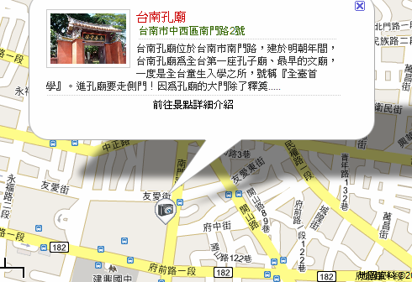  (三)綜合活動  1.實作：  每人發下至聖先師-孔子的學習單。  2.作品分享：  每人將完成的學習單貼至作品區展示。 | 單槍、電腦、圖片、 | 能描述孔子的生平與孔廟的歷史  熱心參與活動，踴躍發表  學習單  作品分享
認識並欣賞孔廟的空間之美,包含大門和庭園、廟的空間、學的空間 | 120分鐘 | -第三〜六節-  二、走進孔廟－『孔廟的空間之美』  【資訊融入】  【環境融入】  【藝文融入】 | （一）、準備活動  1.教師準備：  準備孔廟建築的空間配置圖及其簡介資料、收集孔廟建築的特寫圖片、照片和相關資料。  2.學生準備：  課前先請學生蒐集有關孔廟的照片。  （二）、發展活動  1. 泮宮坊與泮池  全台道學台南市孔子廟中有兩個空間，以「泮」為名，分別是東面的泮宮坊與南面的泮池。「泮宮」則是諸侯的學校，「辟雍」是周時設在天子國都的大學。「辟雍」格局包括中央的主體建築及外環之圓形水池，而中央的主體分為東、西、南、北、中等五室，可能是因為不同學習科目而分成不同空間；諸侯的學校，規模較辟雍小，其建築外圍只圍繞一個半圓形的水池。 當時在學校中定時會舉行相飲酒、釋奠先師先聖等敬老、祭祀的禮儀，學生山實際儀禮的操作學習禮儀，面從中國開始有教育，這種藉由演禮以達到習禮的方式，就一直是中國教育場所的設計概念。因為孔廟與地方的官學合稱為學宮，而若以中央的國子學相對於周代天子之學辟雍，則地方的學宮就相當於周代諸侯之學泮宮，因為辟雍環繞著圓形的水池，泮宮環繞著半圓形的水池，所以在地方孔廟的軸線前方通常會設一座半圓形的水池來紀念這件事情，這也表示孔廟與學校相結合的概念。  教師提問：  ＊泮宮是古代哪些人的學校？  答：諸侯  - 為什麼泮宮池是半圓形  答：因為天子的辟雍環繞圓形的水池，諸侯的學校就環繞半圓形的水池，因為諸侯的地位在天子之下。  ②大成坊:  大成坊是孔子廟中三處以「大成」為命名的空間之一，分東西兩座。大成的稱呼出自《孟子萬章下》：「孔子之謂集大成也」。意思是孔子整理三代至周公的學問並刪詩書、訂禮樂。贊周易、修春秋，所以是集大成的學者，也因而以大成為建築命名最能彰顯孔子廟之特質。 東大成坊為全台首學台南市孔子廟目前的總入口，如建於清康熙五十四年（一七一五年）台廈道陳璸修建時；西大成坊則是清乾隆十四年（一七四九年）巡台御史楊開鼎時才興建，二者均曾多次整建。東西大成坊在外貌上幾乎一致，下半部為雙十字型承重牆構造，上面再以木構架撐起中央懸山燕尾，十字型承重牆牆頂亦以燕尾收頭，形成六個燕尾的特殊造型，瓦當滴水則有龍形及蝙蝠形紋樣。 台南市孔子廟東西大成坊上均有題上坊名，東大成坊上朝外並懸有「全臺首學」匾。此匾之字體渾厚有力，但究竟是何時所立，說法不一，目前所懸之匾則是近年整修仿作，原作存於陳列室中，據聞為日治大正六年（一九一七年）整修時所畫。另外東大成坊外，於牆上嵌有「文武官員軍民人等至此下馬」石碑，可能是清康熙二十六年（一六八七年）奉旨所立，也闡明了孔子至聖之崇高地位，不管何人至此必須下馬以示誠敬。  教師提問：  ＊大成坊的命名的源由是什麼？  答：孔子整理三代至周公的學問並刪詩書、訂禮樂。贊周易、修春秋，所以是集大成的學者，也因而以大成為建築命名最能彰顯孔子廟之特質。  ＊東大成坊外，於牆上嵌有「文武官員軍民人等至此下馬」石碑，用意是什麼？  答：為了表示對孔子的敬意，來到孔廟的人不管是達官貴族或市井小民都要下馬。  - 為什麼大成門的門檻特別高？  ③禮門義路  孔子廟在位於大成門與已經不存在之檽星門間的圍牆上，有兩個小門作為平常通行之用，朝東的稱為「禮門」，朝西的稱為「義路」；其以禮義為名，表示請求孔子之道，必須遵循禮義。孔子廟並以「大成」殿為中心，學生必須經過「禮」門，「義」路兩個路徑，才能進入孔子廟的殿堂。此兩座小門，始建於清康熙五十四年（一七一五年），歷代曾有整建，目前之建築乃是於民國七十五年（一九八六年）至民國七十六年（一九八七年）整建之貌。在大成門與檽星門間有圍牆時，此兩門亦有鑰匙控制出入，圍牆廢後，成為兩個門洞，以鋪面相連於大成門前之廟埕。在造型上，義門義路為硬山燕尾，脊上各有一對鴟尾，門洞上有橫額分別書有「禮門」及「義路」，兩側牆及山牆上則有小花格窗。  教師提問：  - 平常學生要從何處進出孔廟？  答：禮門義路  ④大成門  孔子廟進入主體群的大門稱為「大成門」，取名大成之用義，與大成坊與大成殿相同。全台首學台南市孔子廟之大成門於清康熙五十四年（一七一五年）台廈道陳璸修建孔子廟孔子廟時就已具備，歷代不斷修建，目前之建築乃是於民國七十六年（一九八七年）至民國七十八年（一九八九年）整建之貌。三開間之大成門為台南市孔子廟中最華麗之門，由六根柱子支稱木構架，再鋪設屋頂。木構架依古制而作，有垂花、雀替及獅座等裝飾，部份以綵繪。屋頂為硬山形式，正脊為三川脊，明間（中央）較高，次間（兩側）較低，以燕尾收頭。明間正脊上有日燄飾，前後四條垂脊端部及兩側屋簷下則各有一隻似獅似虎之動物，據傳是「騶虞」，其是一種義獸，不食生物，有至信之德，所以以其來象徵「至信至德」。兩側次間屋脊上也各有一隻裝飾物，一說為性喜好望之螭吻，一說為似魚似鴟，有防火意涵之鴟尾。 門體上，每一開間都由中央兩門扇，及其兩側門板所構成。門扇門檻極高，可以轉化進入者之心境。平常只開左次間（東邊）的門，遇有重要儀典才會全部打開。每組門扇都採門釘裝飾，共一○八顆（每邊五十四顆）。由於九是陽數之極，而其十二倍一○八更是禮制之最大者，用之於孔廟，意義自然非凡。一般廟宇門扇以畫門神為主，門釘只有於受封王後之神祇，孔子廟於大門使用門釘，自有彰顯孔子地位之意。門簪以龍首為形，亦有此意。門柱有簡單圖案之圓柱礎，柱上無任何對聯，以避免在孔子前賣弄文章。 大成門每組門扇門柱前，均有石鼓，造型古樸，同時也兼有穩定結構之作用。門扇與柱間為檻窗，明間（中央）上為夔龍漏窗，下為麒麟與琴棋書畫彩繪檻牆：左次間（東邊）上為實木板，下為獅戲球彩繪檻牆：右次間（西邊）上為實木板，下為象與扇及葫蘆彩繪檻牆。兩側牆堵亦以泥塑裝飾。除了大門本體之外，大成門之兩側承重牆上還嵌有數塊重要的石碑。在門外的有清康熙五十四年（一七一五年）的「重修台灣孔廟埤」（陳璸，東側），清嘉慶八年（一八○三年）的「重脩府學文廟碑記」（西側）及「重修府學文廟閩籍題捐碑記」（西側）。在門內的有清乾隆十六年（一七五一年）的「重修府學碑記」（楊開鼎，東側內壁）及「重脩府縣兩學捐資監督姓氏」（西側內壁）與清乾隆五十六年（一七九一年）的「重新文廟碑記」（楊廷理，西側內壁）。除了碑文之外，碑本身之浮雕圖案亦具藝術之美。  ＊數一數大成門每一組門扇上共有幾顆門釘？  答：大成門每組門扇都採門釘裝飾，每邊54顆，共108顆，九是陽數之極，九的倍數108為禮制中最大，用之於孔廟，表示孔子地位的不凡。  ＊進入孔子廟主體群的大門稱為什麼？  答：大成門，又稱戟門 ， 是大成殿前的三川門。大成門有3門，平時只開側門，有重大儀典才開啟中門，以示隆重。  ＊為什麼大成門的門檻特別高？  答：進入大成門的門檻特別高，似乎在提醒著我們進入孔廟拜見孔子，是件高等的事，大家的行為舉止要謹慎、莊重。  - 為什麼大成門是台南孔廟最華麗的門呢？  答：大成門是孔廟中最華麗的建築，不管是窗櫺、斗栱、獅座、吊筒、雀替、員光等木作，都十分細緻精巧 。  ⑤大成殿  孔子廟建築組群中層級最高的建築為「大成殿」，取名大成，與大成坊與大成門之意義是一致的。全台首學台南市孔子廟在創建之初就設有大成殿，不過當時極為簡陋，歷代均會加以整建，現在所見之大成殿則是民國六十六年（一九七七年）整建之結果。就空間而言，大成殿是位於由大成門、名宦與鄉賢祠、孝子與節孝祠、東廡與禮器庫、西廡與樂器庫、崇聖祠及以成書院與典籍庫所包被之合院中，其重要性十分明顯。另一方面，整個大成殿位於一個高起之台基上，因此在高度上也凌駕於其他建築之上，也呈現另一種崇高的意涵。 大成殿前有露台，是釋奠禮祭孔時，表演佾舞之場所。露台正面有「御路」，在《大清會典圖卷》中則稱之為「螭陛」。  螭為龍子，螭陛為皇營所用之圖案，因為孔子在康玄宗時被封為文宣王，所以大成殿前也使用此圖案，以示尊崇。 螭陛上除了龍之圖騰外，還刻以棋琴書畫，古時不准平常人行走，只有新科狀元與皇帝祭孔時才得行之，後來之孔子廟均循舊制而設。「螭陛」兩側及露台東西向均設有台階上下，而露台本身則鋪以石板，極富古意。大成殿主體比露台略高一階；就比例而言，大成殿主體近乎正方型空間，面寬與進深均為三開間。由十二根木柱與東西北三面承重牆共同擔負結構機能，支撐屋架及屋頂。 十二根柱子中，除了點金柱（殿中央四根）與正面（南面）中央兩根為獨立柱外，其餘六根均為附壁柱，點金柱柱礎為八角形，上有幾何圖案，其餘則為簡單的圓柱礎。屋架簡潔不繁瑣，除了脊檁（大樑）上有太極圖案之外，其餘均為素面處理。門柱明間為六扇格扇門，左右次間開四扇，格扇隔心（上層部份）為鏤空纖細的垂直窗檽。在大成殿東西北三向，則有窄小的外廊，其腰牆與露台之腰牆牆建成一體，牆身有花格磚，八個角落上立小獅各具姿態，古樸可愛；四個角落下為螭首，喪為排水之用。一說其為鰲頭，取獨佔鰲頭之意。另外亦有人認為其為龍生九子中好水之蚣■。 大成殿屋頂形式則為重簷歇山屋頂，正脊兩端以燕尾起翹。中央為九層寶塔，一說為珠宮，兩側護之以雙龍，雙龍之外則為通天筒。通天筒又名藏經筒或藏書筒，為孔子廟建築專有之裝飾。此飾物之來源，一說為宋儒朱熹因感佩孔子之偉大而設，另一說則為泰始皇焚書坑儒時，為保護經書而設，後人紀念此事而加以模仿。垂脊上另一種雕飾則為成排之鴟鶚，其本為凶惡之鳥，但因受孔子感化而馴良，後人因紀念此事而將原有一般廟宇中常見之仙人走獸代之以鴟梟，其典故是來自於《詩經》中之「翩彼飛鴞，集於泮林，食我桑椹，懷我好音」。垂脊之端則各有一人形雕塑，究竟為誰，已無法可考。戧脊之端為鯉魚吐水，而角脊在鯉魚吐水之下還有奇獸獸頭。另外四角落的屋簷下，各懸有一個鐘鐸，此乃取古籍上「天將以夫子為木鐸」之義，意謂其可振文警世。兩側山牆亦有鐵剪刀，為強化山牆與室內木樑結構之構件，據聞是傳自於荷蘭的建築技術。而山尖亦有獅頭啣磬之吉祥圖案。重簷之間懸以「大成殿」匾，頗具古意。 進入殿內，地面鋪以紅磚。中央為孔子神龕，兩側為四配十二哲之神龕。靠近神龕的是四配（東面為顏子及子思子，西面為曾子及孟子），靠近門的是十二哲（東面為閔子鶱、冉雍、端木賜、仲由、卜商、有若，西面為冉伯牛、宰我、冉有、言偃、朱熹）。孔子的神龕位於明間之北端，以柱為界。中央為開口、懸以布幔、兩側各有兩扇窗櫺，前置案桌。神龕有如一座小建築，有小龍柱一對，漆以金色，內置孔子神位而無神像。神龕之天花畫以八卦太極圖，與體制略有不同，恐係整建時添加，其前方之小香爐則為原府學福德祠所有。四配十二哲之神龕則頗為簡樸，內置神位而已。 大成殿中木構架清晰可見，上懸歷代皇帝元首所賜之匾。有康熙御書「萬世師表」、雍正御書「生民未有」、乾隆御書「與天地參」、嘉慶御書「聖集大成」、道光御書「聖協時中」、咸豐御書「德齊幬載」、同治御書「聖神天縱」與光緒御書「斯文在玆」，這些匾與中國大陸之孔廟是一樣的。戰後總統頒賜的則有蔣中正的「有教無類」、蔣經國的「道貫古今」、嚴家淦的「萬世師表」及李登輝之「德配天地」，至於新總統陳水扁則頒贈「中和位育」新扁。  教師提問：  - 孔廟建築群中層級最高的是哪個建築？  答：大成殿  ＊請說一說大成殿中讓你印象深刻的  答:大成殿之建築裝飾很多，也很漂亮。有螭陛、石獅、散水螭首、雙龍護塔、通天筒、鴟鴞、人形雕塑、鯉魚吐水、奇獸獸頭、木鐸、壁鎖、獅頭啣磬、剪黏……等，皆各有其特殊涵意或功能  （三）、綜合活動  完成別樹一格的大成殿學習單 | 單槍、電腦、圖片 | 能透過圖說覺察孔廟傳統歷史建築物的特色和歷史，  以及建造這些房屋的材料、結構形式與意義  熱心參與活動，踴躍發表
讓學生了解『釋奠禮』-祭札大典的起源，並欣賞『釋奠禮』的進行過程 | 120分鐘 | -第七〜八節-  三、認識莊嚴的『釋奠禮』【資訊融入】  【藝文融入】 | （一）、準備活動：  老師：  事先準備有關釋奠禮相關資  料及圖片。  （二）、發展活動：  1.起源：  釋奠禮溯源最早可至周代。孔子卒於魯哀公十六年，哀公將其生前住的房子改建為廟，此時祭祀規模僅止於家祭；漢高祖十三年，高祖過魯，以太牢祭孔，開啟帝王祭孔之始；曹魏正始二年（241年），令太常（禮官）釋奠孔子於辟雍（帝王受課講學的專屬學宮），以顏回配享，雖為臨時的祭祀典禮，但此乃以釋奠禮祭孔之首例。東晉孝武帝太元十年（385年）以後，孔廟在各朝國學紛紛建立，脫離了過去家祀的色彩，而釋奠禮也逐漸制度化。  2.變遷：  漢以來以四時祀孔於曲阜；唐以後確立為春秋仲月（二、八月）上丁日舉行釋奠禮；唐貞觀以後，州縣皆設孔廟，開元二十七年（739年）追諡孔子為「文宣王」，樂用宮懸（天子之樂），舞用六佾，孔子廟夫子像由「坐西朝東」改為「坐南朝北」的「王者之制」。  1952年，在臺灣由政府規定於孔子陽曆生日九月二十八日舉行釋奠典禮。 歷代釋奠儀式均有所因革，有同有異，例如有啟扉儀式者，僅元清兩代，因此其祭祀人員必須入內就位後，方能啟扉迎神；迎神、送神除臺灣釋奠禮外，歷代並沒有提到迎神隊伍，僅有迎送神樂和拜禮；另外，至清代方有上香禮。  3.空間安排：  除了從祀制影響到孔廟空間變化外，身為祭祀核心的孔子神座亦深深影響到釋奠禮的儀序空間變化。唐玄宗開元二十七年(739年)以前，孔子神位均是「坐西朝東」；其後改為「坐北朝南」。  所謂「坐西朝東」，即孔子的主神位設於廟堂內西楹，並朝著東方，而先師和從祀者等則位於先聖東北，坐北朝南，此是為了配合「神道尚右，以西為尊」的古制，承祭者祭祀的動線由東門而入，面朝神位（西向）前進，祭祀者的中心即三獻位位於主殿東階之東南，朝西面聖，由東階升降，以符合「讓神道於右」的古制。  唐玄宗開元二十七年，封孔子為文宣王，神座南向，祀孔的動線和重心變成大成殿正南方，由過去重視「神道」向右的精神轉為「聖人南面而聽天下」。這種空間尊卑的轉移，反映了孔子為「百世帝王之師」的至高性，尤其是清代皇帝親詣國學釋奠更是如此。  4.釋奠禮程序：  現行祭孔典禮的程序與用意  一、釋奠典禮開始  二、鼓初嚴  三、鼓再嚴  四、 鼓三嚴  五、執事者各司其事  六、糾儀官就位  七、陪祭官就位  八、分獻官就位  九、正獻官就位  十、啟扉  十一、瘞毛血  十二、迎神  十三、行三鞠躬禮  十四、進饡  十五、上香  十六、行初獻禮  十七、行初分獻禮  十八、恭讀祝文  十九、行三鞠躬禮  二十、行亞獻禮  廿一、行亞分獻禮  廿二、行終獻禮  廿三、行終分獻禮  廿四、飲福受胙  廿五、撤饌  廿六、送神  廿七、行三鞠躬禮  廿八、捧祝帛詣燎所  廿九、望燎  三十、復位  三一、闔扉  三二、撤班  三三、禮成  5.釋奠禮的樂器：  釋奠典禮躍升演奏雅樂，施用古樂器，古歌譜，全部樂器名稱「大成樂器」，樂器則是「八音」齊鳴。  【鏞鐘】樂器,銅鑄品,其音宏亮,舉行迎神送禮時即開始望燎時和鼓之音.  【柷】 樂器,木製品,其形如方斗,上部闊,下部窄.四面畫有山川河海.開始奏樂時,司柷者以T柄鼓之為號報.  【特磬】樂器,以琢玉製之,兩面扁平狀,其型屈曲成股狀.欲停止音樂時以木柄擊之.  【編鐘】樂器,銅鑄品,其數共十六枚,單架雙外懸掛之,因銅之厚薄其音相異,薄者濁音,厚者清音.  【編磬】樂器,以碧玉製之,形狀與磬相同,其數共十六枚,單架雙列懸掛之,因磬之厚薄,其音相異,以木柄擊之.  【蕭】 樂器,竹管製之,管之上端為吹口,將管豎立吹出聲.與笙,壎 篪笛等合音吹奏.  【篪】 樂器,竹管製之,管之上面設孔.為吹口橫倒吹之口.其外側面有五孔,內側面有一孔,其發音如蕭.  【笛】 樂器,竹管製之  【排蕭】樂器,以木造箱,其內部空虛,此內竹管時十六條並列插入,其上端三寸餘.使其出於箱外.吹其管口發出律呂之音.  【塤】 樂器,以土或木造之,其形如大小之桃寶,內部空虛,頂上有一孔,前側面有四孔,後側有兩孔,自頂上之一孔吹之,其音低微.  【笙】 樂器,底以匏形,其上面平坦開穿十七孔為環狀,象此物欑立竹管十七根,以竹箍束之,底之側面設有吹管吹之發音.其音極為清秀.  【琴】 樂器,琴面梧桐,琴底梓樹材造之 琴面七絃.  【瑟】 樂器,梧桐材造之,瑟面二十五絃,中 為主絃塗朱色.與琴和彈之.  參考”忠義心鄉土情「孔廟之美」”  6.釋奠禮的禮器  【燭臺】禮器、銅製、燃黃蠟火燭之器.。  【簠】禮器、銅製、形體橢圓、有兩耳(蓋亦有四峰凸起）、.盛裝稻,梁,黍類用之.。  【毛血盆】 禮器、銅製、盛牲血之器  【壺尊】禮器、銅製、壺旁有耳,儲藏酒類之器  【爵】禮器、銅製、下方三足,上方立兩柱(戎貪飲)酌酒之用.。  【登】禮器、銅製,腳高加蓋.盛裝熱湯之器.  【豆】禮器、銅製,腳高.， 盛裝蔬菜,肉類之器.  【胙盤】木製塗朱色之牲肉盛裝胙肉之器.  【著尊】禮器,銅製,形體上下細小,中間碩大,無耳之壺,儲藏酒類之器.  【象尊】形體如象獸之酒尊,以儲亞象酒之用.  【簋】形如長方,有兩耳(蓋亦有兩耳)盛裝稻,梁,黍類用之.  【鉶】圓形之壺,之腳兩耳,蓋有三峰凸起.盛裝和羹時用.  【犧尊】禮器,形體如犢牛之酒尊.以儲終獻酒之用.  【題燈】以木為股結構,外貼朱綢,似宮燈之製法.迎神送神之際用之.  參考”忠義心鄉土情「孔廟之美」”  (三)綜合活動  小朋友欣賞完釋奠禮之後，發表心得感想 | 單槍、電腦、圖片 | 能透過圖說了解釋奠禮的緣由、特色和歷史意義  能感受、欣賞釋奠禮之莊嚴  學習單  作品分享
（四）相關之學習單



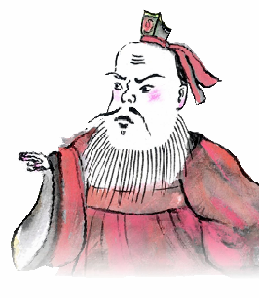
至聖先師~孔子
年 班 姓名：

一、孔子為什麼名丘呢?


二、孔子為什麼有「長人」的綽號?

三、孔子出生在西元前幾年?如果現在還活著大約幾歲?孔子在什麼地方出生?

四、孔子開辦學校共開了幾門課?各是哪些課程?

圖片取自行政院文化會兒童文化館http://children.cca.gov.tw/topic/animation.php?id=200809B01
http://confucius.culture.tw/navigator/map01.htm

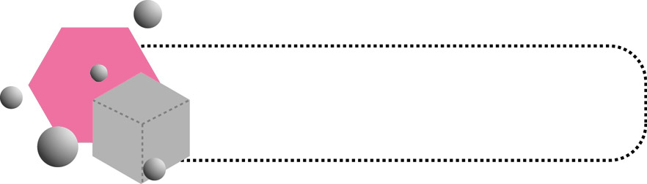
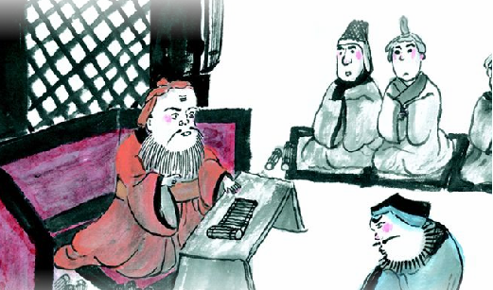
☆☆☆☆☆
教師評定
認識孔廟之美
年 班 姓名：
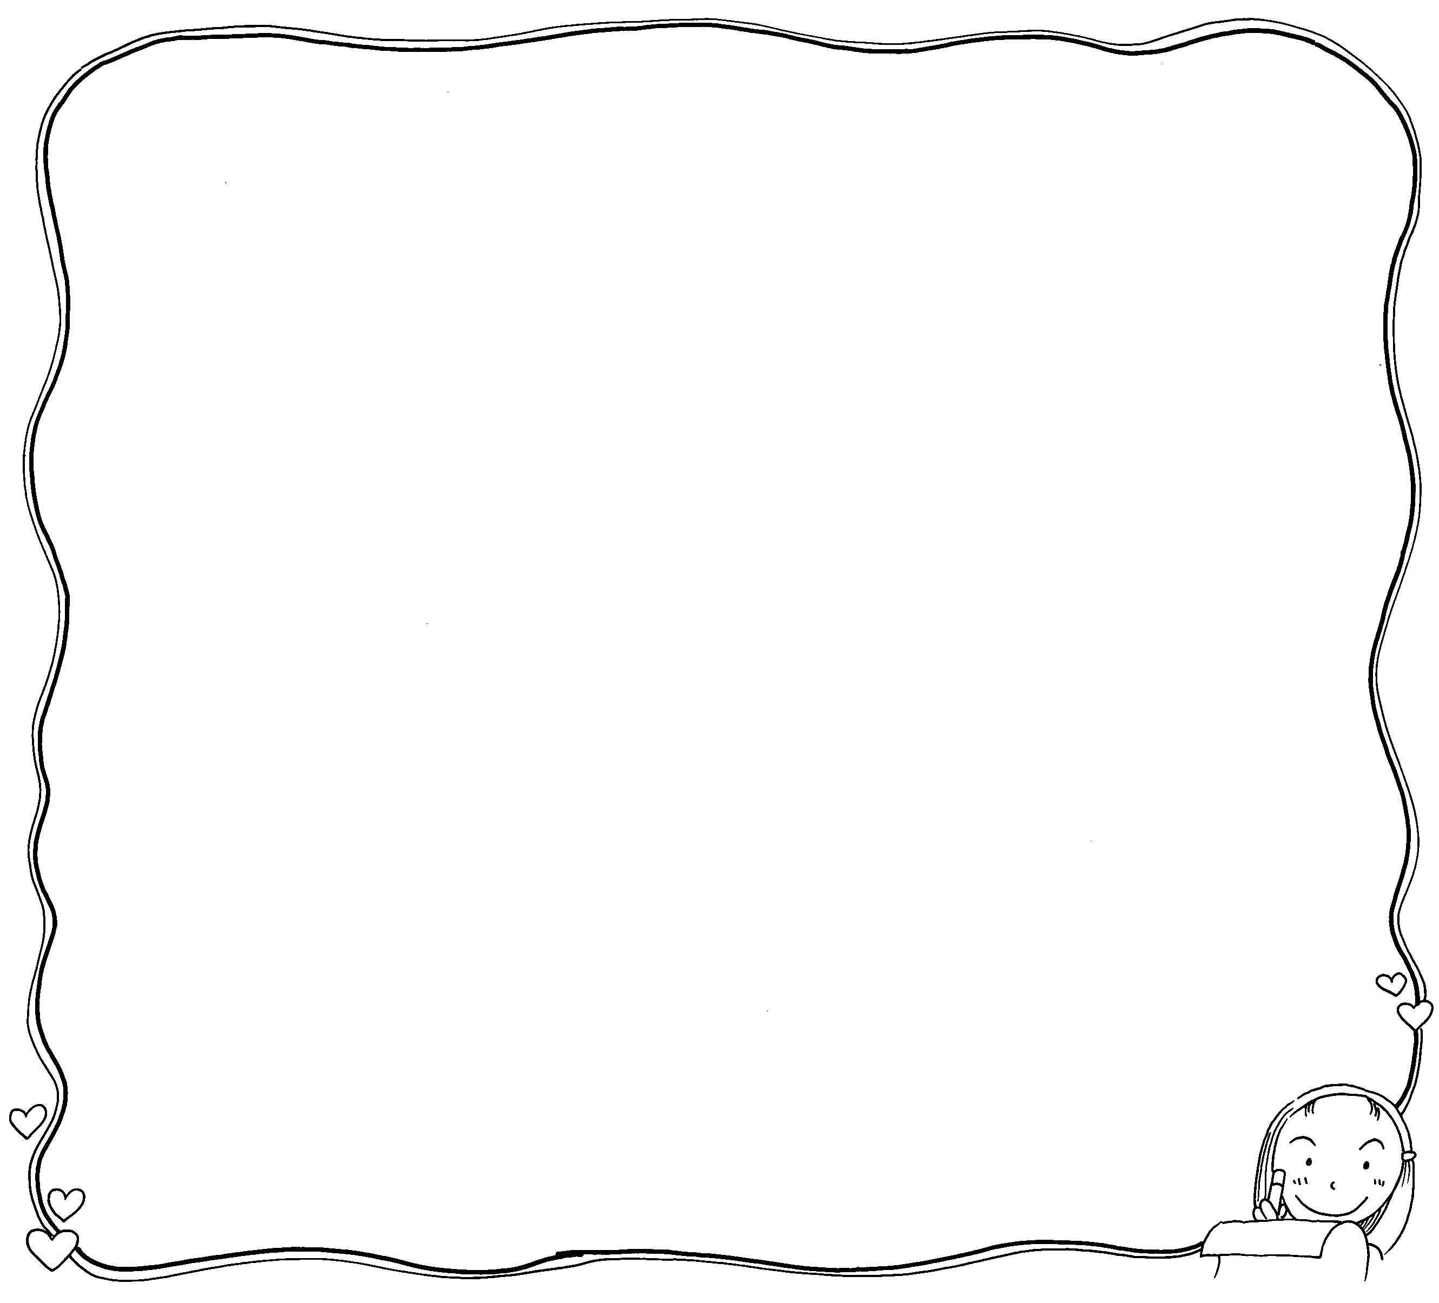

小朋友在你看完孔廟的介紹之後，請填一填圖上的數字各是什麼地方？

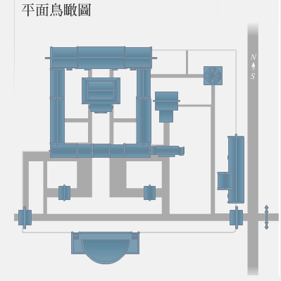
①
②
③
④
⑤
⑥
⑦
⑧
⑨
⑩
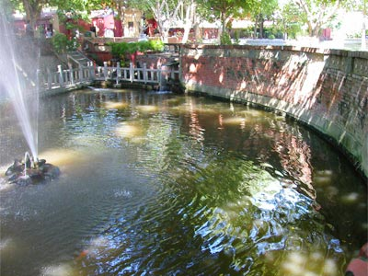
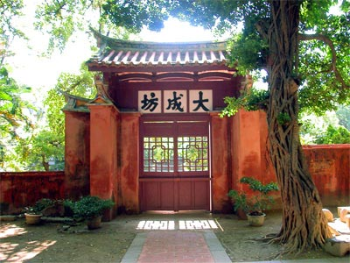
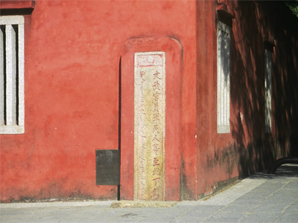
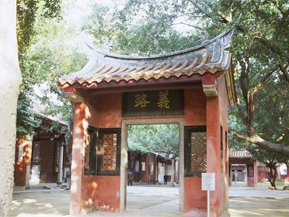
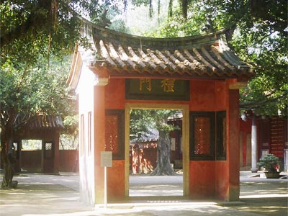
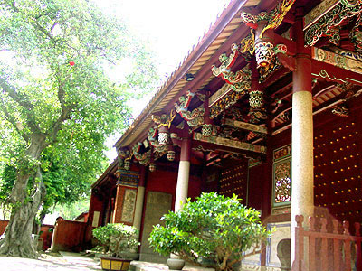
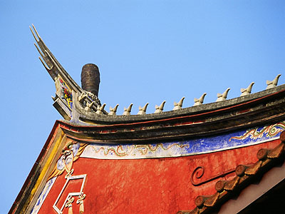
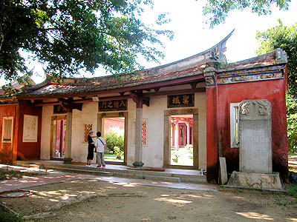
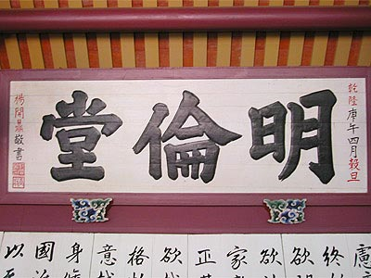
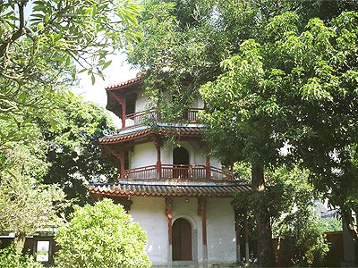
甲.大成殿 乙.禮門 丙.泮池 丁.東大成坊
戊.西大成坊 己.義路 庚.明倫堂 辛.明倫堂
壬.大成門 癸.入德之門


①( )② ( )③ ( )④ ( )

⑤( )⑥ ( )⑦ ( )⑧ ( )

⑨( )⑩ ( )
圖片取自行政院文化建設委員會孔廟文化資訊網
http://confucius.culture.tw/navigator/map01.htm

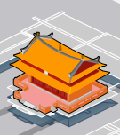 別樹一格的大成殿 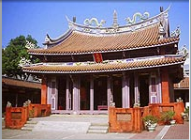
年 班 姓名：

小朋友在認識大成殿後，請你看照片連一連。
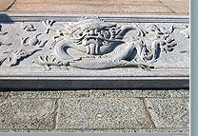 | 鰲頭
  是釋奠禮祭孔時，表演佾舞之場所。
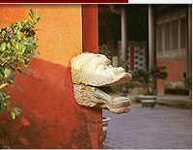 | 螭陛
  人為保護經書就把經書藏在筒中，放在高高的屋頂上，以免被焚毀，
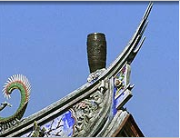 | 鴟鶚
  依照古代的制度，上方只能讓皇帝的轎子經過，所以又稱為「御路」。
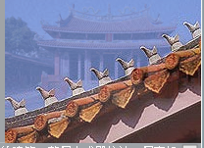 | 露臺
  是一種凶惡的鳥，也會受到孔子的感化而變得馴良。
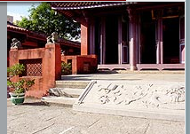 | 通天筒  圖片取自行政院文化建設委員會孔廟文化資訊網  http://confucius.culture.tw/navigator/map01.htm
  在大成殿台基的四個角落有用來排水的「散水螭首」。
（五）參考資料：
1.八佾舞動畫
http://www.tccg.gov.tw/sys/SM_theme?page=4555897e。
2.孔子的生平動畫
http://children.cca.gov.tw/topic/animation.php?id=200809B01。
3.行政院文化建設委員會孔廟文化資訊網
http://confucius.culture.tw/navigator/map01.htm
4.孔廟之美電子書 http://www.town-all.org.tw/old/95eBooks/inside_ee_detail21_92.asp?BID=92-228#TOP7
5.忠義心鄉土情-孔廟之美 http://74.6.146.127/search/cache?ei=UTF-8&p=%E5%AD%94%E5%BB%9F%E4%B9%8B%E7%BE%8E&fr=yfp&u=www.cies.tn.edu.tw/91e/194B.doc&w=%E5%AD%94%E5%BB%9F+%E4%B9%8B+%E7%BE%8E&d=Mn9aFe_ZVUjv&icp=1&.intl=tw&sig=Zo9ANb7klii5UXoRP9L_7g--

